竞争性磋商文件

项目编号：JSZC-320324-DNJT-C2025-0006

项目名称：睢宁县古邳镇镇区道路等区域环卫保洁市场化服务

采 购 人：睢宁县古邳镇人民政府

采购代理机构：江苏鼎诺建设集团有限公司

二〇二五年十月

竞争性磋商文件
项目编号：JSZC-320324-DNJT-C2025-0006
（供应商）：
江苏鼎诺建设集团有限公司对睢宁县古邳镇镇区道路等区域环卫保洁市场化服务项目采取竞争性磋商采购方式进行采购，竞争性磋商文件（以下简称《磋商文件》）内容如下：

第一章 项目说明
一、采购人：睢宁县古邳镇人民政府。
二、项目名称：睢宁县古邳镇镇区道路等区域环卫保洁市场化服务。
三、项目编号：JSZC-320324-DNJT-C2025-0006。
四、采购邀请：通过发布公告的方式邀请符合相应资格条件的供应商参与竞争性磋商采购活动。
五、采购方式：本项目采用竞争性磋商采购方式。
六、供应商资格条件：见竞争性磋商公告。
七、采购预算（采购项目预算金额）：见《磋商文件》附件2、《项目要求（采购需求）》。
八、采购需求：见《磋商文件》附件2、《项目要求（采购需求）》。
九、合同条款：见《磋商文件》附件6、《合同条款》。
十、报价要求
1、供应商报价为要约，江苏鼎诺建设集团有限公司无承诺表示时视为未成交，江苏鼎诺建设集团有限公司认为必要时可重新进行竞争性磋商采购或采取其它方式采购。
2、按照《磋商报价表》要求填写首次报价。
3、报价包含本项目范围内的全部费用。供应商有漏报或不报的，采购人将视为有关费用已包括在本项目的报价中而不予支付。采购人不支付报价以外的任何费用。

第二章 磋商保证金
十一、供应商提交磋商保证金
1、磋商保证金交纳数额和形式：不需交纳。
第三章 响应文件
十二、提交响应文件要求
（一）本项目通过“苏采云”系统进行电子采购，即供应商响应文件从政府采购客户端工具制作并通过“苏采云”系统提交。
供应商应当通过“苏采云”系统提交数据电文形式的响应文件（即电子投标）。未进行线上响应文件提交并解密(因“苏采云”系统导致解密失败的除外)的供应商，响应无效。
“CA数字证书”的获取：供应商需办理CA锁，“苏采云”系统目前仅支持“苏采云”系统下的政务CA，省内各地区办理的“苏采云”系统下的政务CA全省通用。“CA数字证书”的办理材料详见“徐州政府采购网-业务工作-快速服务-下载专区”中的《“苏采云”系统政务CA办理材料、操作手册及控件下载》。
使用需要第三方认证的电子签名、数据电文，通过互联网方式提交首次响应文件。即：使用“电子签名认证证书（CA数字证书）”登录“苏采云”系统（网址：http://jszfcg.jsczt.cn/；或进入徐州政府采购网（网址：http://czj.xz.gov.cn/Home/HomeIndex）--业务工作--用户登录，点击“苏采云”进入系统），按照要求通过互联网方式提交首次响应文件。
“苏采云”系统使用要求：
1、使用谷歌浏览器参与不见面开标及磋商环节。
2、电脑需提前准备好麦克风、音响，摄像头，提前检查保证能够正常使用。
3、操作系统至少win7以上，建议使用win10操作系统。
（二）首次响应文件提交的截止时间：2025年 10 月 31日上午09：10，在截止时间后提交的首次响应文件为无效文件，将被拒收。
（三）首次响应文件提交时间、地点：
1、提交时间：
首次响应文件提交的截止时间（2025年 10月 31日上午09：10）前。
2、提交地点：
“苏采云”系统（网址：http://jszfcg.jsczt.cn/）“开标大厅”或进入徐州政府采购网（网址：http://czj.xz.gov.cn/Home/HomeIndex）-业务工作-用户登录，点击“苏采云”进入系统“开标大厅”。
（四）首次响应文件开启时间：2025年 10月 31日上午09：10。
（五）首次响应文件开启地点：
“苏采云”系统（网址：http://jszfcg.jsczt.cn/）“开标大厅”或进入徐州政府采购网（网址：http://czj.xz.gov.cn/Home/HomeIndex）-业务工作-用户登录，点击“苏采云”进入系统“开标大厅”。
（六）供应商在首次响应文件提交的截止时间前，可以对所提交的首次响应文件进行补充、修改或者撤回。补充、修改的内容作为响应文件的组成部分。补充、修改的内容与首次响应文件不一致的，以补充、修改的内容为准。

（七）不接受不按要求加盖公章（电子签章）的首次响应文件。电子签章相关要求见“苏采云”系统。
（八）首次响应文件解密：到达开启时间，“苏采云”系统自动提取所有响应文件，供应商按采购文件规定方式按时在线解密。本项目采购文件规定的供应商按时在线解密方式：开启时间后30分钟内，通过“苏采云”系统（使用“CA数字证书”）解密。
（九）采购文件（后缀名为“.kedt”）、供应商操作手册及政府采购客户端工具可通过“苏采云”系统（网址：http://jszfcg.jsczt.cn/）--已报名项目--报名详情页面内相应链接进行下载；供应商操作手册及政府采购客户端工具也可通过徐州政府采购网--业务工作--快速服务--下载专区，点击进入《江苏省政府采购管理交易系统（苏采云）供应商操作手册及政府采购客户端》，进行下载。
（十）相关说明：供应商在“苏采云”系统中提交首次响应文件的时间即为数据电文（响应文件，下同）的发送时间和接收时间。
十三、响应文件编制要求
请按照以下要求（包括但不限于以下要求）制作：
（一）基本目录
1、《磋商报价表》（加盖电子签章，格式见《磋商文件》附件。政府采购客户端工具输入报价自动生成）；
2、授权委托书（提供原件的扫描件，格式见《磋商文件》附件）；
3、授权委托书中受托人身份证原件的扫描件；
4、供应商认为需要提供的其他资料的扫描件（如有）。
（二）资格条件（1～7项必须提供，否则响应无效）
1、供应商合法有效的法人的营业执照或法人证书扫描件；

2、具备履行合同所必需的设备和专业技术能力的书面声明（加盖电子签章，格式见《磋商文件》附件）；
3、财务状况报告，至少提供：
供应商的提交首次响应文件时间前6个月内（不包含开标当月）任何日期的资产负债表和利润表月报表扫描件各一份；或供应商基本开户银行出具的有效的资信证明扫描件一份；或提供供应商上一年度的财务报告扫描件一份；或财政部门认可的政府采购专业担保机构出具的有效的投标担保函扫描件一份；
4、供应商的提交首次响应文件时间前6个月内（不包含开标当月）任何1月的依法缴纳税收和社会保障资金的相关材料扫描件各一份；或依法免税或不需要缴纳社会保障资金的供应商应提供相应其依法免税或不需要缴纳社会保障资金的证明文件扫描件；
5、供应商参加政府采购活动前3年内在经营活动中没有重大违法记录的书面声明(原件，格式见《磋商文件》附件)；
6、本项目为专门面向中小微企业采购的项目，供应商应为中小微企业（含中型、小型、微型企业，下同），响应文件中提供《中小企业声明函》（加盖电子签章，填写完整，格式见《磋商文件》附件）。《中小企业声明函》查询渠道用微信搜索“中小企业规模类型自测小程序”。
注：中小微企业，应当同时符合以下条件：
中小企业需满足的条件具体以《政府采购促进中小企业发展管理办法》（财库﹝2020﹞46 号）和《工业和信息化部、国家统计局、国家发展和改革委员会、财政部关于印发中小企业划型标准规定的通知》（工信部联企业[2011]300号）的规定为准。
供应商为残疾人福利性单位的，视同小微企业，提供《残疾人福利性单位声明函》（电子签章，格式见附件》）。具体以《关于促进残疾人就业政府采购政策的通知》（财库〔2017〕141号）的规定为准。
供应商为监狱企业的，视同小微企业，提供省级以上监狱管理局、戒毒管理局（含新疆生产建设兵团）出具的属于监狱企业的证明文件扫描件。具体以《财政部 司法部关于政府采购支持监狱企业发展有关问题的通知》（财库〔2014〕68号）的规定为准。
7、未被“信用中国”网站（www.creditchina.gov.cn）列入失信被执行人、重大税收违法案件当事人名单、政府采购严重失信行为记录名单。
（三）符合条件（必须提供，否则响应无效）
1、《承诺书》（加盖电子签章，格式见《磋商文件》附件）；
2、授权委托书（提供原件的扫描件，格式见《磋商文件》附件）；
3、偏离表（加盖电子签章，格式见《磋商文件》附件）；
4、分项价格表（加盖电子签章，格式《磋商文件》附件）；
5. 投标人对“人员配备要求”及“管理设备配置要求”的承诺（电子签章，格式见《磋商文件》附件）。

（四）综合评审评分项
一)技术部分：
1、项目分析（要求见《磋商文件》附件1、《评分细则》及附件：2、《项目要求（采购需求）》）。
2、应急处理方案（要求见《磋商文件》附件1、《评分细则》及附件：2、《项目要求（采购需求）》）。
3、服务承诺方案（要求见《磋商文件》附件1、《评分细则》及附件：2、《项目要求（采购需求）》）。
4、基本作业人员配置（要求见《磋商文件》附件1、《评分细则》及附件：2、《项目要求（采购需求）》）。
5、道路人工保洁管理方案（要求见《磋商文件》附件1、《评分细则》及附件：2、《项目要求（采购需求）》）。
6、公厕保洁管理方案（要求见《磋商文件》附件1、《评分细则》及附件：2、《项目要求（采购需求）》）。
7、垃圾前端收集运输管理方案（要求见《磋商文件》附件1、《评分细则》及附件：2、《项目要求（采购需求）》）。
8、文明、安全作业管理实施方案 （要求见《磋商文件》附件1、《评分细则》及附件：2、《项目要求（采购需求）》）。
9、其他管理实施（要求见《磋商文件》附件1、《评分细则》及附件：2、《项目要求（采购需求）》）。
10、评分细则中评分得分需提供的相关证明文件扫描件或供应商认为需要提供的其他资料扫描件。
二）商务部分：
1、企业认证（要求见《磋商文件》附件1、《评分细则》）；
2、运输服务许可证（要求见《磋商文件》附件1、《评分细则》）；
3、项目负责人（要求见《磋商文件》附件1、《评分细则》）；
4、业绩（要求见《磋商文件》附件1、《评分细则》）；
5、评分细则中评分得分需提供的相关证明文件扫描件或供应商认为需要提供的其他资料扫描件。
（五）价格折扣文件格式
1、企业报价折扣证明：无。
（六）提交的首次响应文件的密封、签署、盖章要求：
1、密封（加密）要求：
供应商应当按照《磋商文件》和“苏采云”系统的要求编制并加密响应文件。本项目供应商须通过“苏采云”系统提供的政府采购客户端工具（使用“CA数字证书”）对其数据电文形式的响应文件加密。
2、签署要求：见《磋商文件》第九章附件中相关格式要求（特别提醒：竞争性磋商文件中如需“被授权代表签字或盖章”，供应商可打印成文档，签字或盖章后再扫描上传，最后再电子签章）。
3、盖章要求：见《磋商文件》第九章附件中相关格式要求。供应商须通过“苏采云”系统提供的政府采购客户端工具（使用“CA数字证书”）加盖电子签章。
（七）通过“苏采云”系统提交政府采购客户端工具导出加密的响应文件（后缀名为zip）。响应文件不得超过150M！
注：供应商应当按照《磋商文件》的要求编制响应文件，并对其提交的响应文件的真实性、合法性承担法律责任。
第四章 磋商相关说明
十四、磋商相关说明
（一）磋商要求
1、被邀请参与磋商的供应商需按本竞争性磋商文件要求的截止时间、方式（地点）提交首次响应文件，同时派人通过“苏采云”系统在“开标大厅”等待磋商。
2、供应商可通过CA数字证书，在首次响应文件开启时间后，使用CA数字证书在规定时间内解密各自响应文件。
3、供应商的授权代表或法人须全程守候在“苏采云”系统开标大厅，并确保视频设备正常使用。授权代表或法人须携带授权委托书原件及身份证原件，经磋商小组核查后参与磋商活动。
4、磋商顺序按照“苏采云”系统内供应商电子标书显示先后时间进行。
5、磋商方式：本次磋商采用“苏采云”系统中的视频会议，供应商自行选择任意地点参加远程磋商会议。请供应商在磋商前等候在开标大厅，随时接听磋商小组发出的磋商视频邀请（所有邀请等待时间2分钟，2分钟内所邀请供应商无响应，视同放弃磋商的权利，由解密顺序下一家进行磋商，不再后补）。
6、未在规定时间内进行答疑澄清的，视同放弃澄清。
7、未在规定时间内进行报价的，视为响应无效。
8、被邀请参与磋商的供应商如未按上述磋商要求执行，视同放弃磋商的权利。
（二）评审程序
经磋商确定最终采购需求和提交最后报价的供应商后，由磋商小组采用综合评分法对提交最后报价的供应商的响应文件和最后报价进行综合评分。
磋商小组应当根据综合评分情况，按照评审得分由高到低顺序推荐成交候选供应商，并编写评审报告。评审得分相同的，按照最后报价由低到高的顺序推荐。评审得分且最后报价相同的，按照环卫机械化作业管理方案优劣顺序推荐。
磋商小组认为供应商的报价明显低于其他供应商的报价，有可能影响产品质量或者不能诚信履约的，应当要求其在评审现场合理的时间内提供书面说明，必要时提交相关证明材料；供应商不能证明其报价合理性的，磋商小组应当将其按响应无效处理。
相关内容和要求见：《中华人民共和国政府采购法》、《中华人民共和国政府采购法实施条例》及《政府采购竞争性磋商采购方式管理暂行办法》
(三) 查询及使用供应商信用记录
1、由采购人查询信用信息。
2、查询渠道包括：
（1）“信用中国”网（www.creditchina.gov.cn）；
（2）中国政府采购网（www.ccgp.gov.cn）；
（3）“信用江苏”网（http://credit.jiangsu.gov.cn/）；
（4）“信用中国(江苏徐州)”网（http://www.xuzhoucredit.gov.cn）。
3、截止时点（查询环节）：首次响应文件开启后资格审查结束前。
4、信用信息查询记录和证据留存的具体方式：
网页截屏打印，与其他采购文件一并保存。
5、信用信息的使用规则：
采购人对供应商信用记录进行甄别，对列入失信被执行人、重大税收违法案件当事人名单、政府采购严重违法失信行为记录名单及其他不符合《中华人民共和国政府采购法》第二十二条规定条件的供应商，拒绝其参与政府采购活动。
十五、评审方法和评审标准
1、评审方法：综合评分法。
2、评审标准：详见《磋商文件》附件1、《评分细则》。
3、采购项目为非单一产品的，采购人根据采购项目技术构成、产品价格比重等合理确定核心产品，具体核心产品内容见本磋商文件《项目要求（采购需求）》。核心产品为两个及以上的，不同供应商所报的核心产品中有部分产品为同一品牌的，按照提供相同品牌产品处理。
多家供应商提供的核心产品品牌相同的作为一个供应商计算，以质量和服务均能满足采购文件实质性响应要求且报价最低的供应商作为该品牌的供应商。
十六、磋商过程中可能实质性变动的内容：在磋商过程中，磋商小组可以根据《磋商文件》和磋商情况实质性变动采购需求中的技术、服务要求以及拟签订的合同文本。
十七、采购人有权对供应商的响应文件的真实性进行核实，如供应商不能在采购人规定的时间内向采购人提供有效的证明文件，将被采购人视为放弃中标（成交）资格。

第五章 确定成交供应商及合同签订等
十八、采购人应当在收到评审报告后5个工作日内，从评审报告提出的成交候选供应商中，按照排序由高到低的原则确定成交供应商，如排序相同的，由采购人确定成交供应商。在省级以上财政部门指定的政府采购信息发布媒体上公告成交结果，公告标的的基本概况为成交供应商的《磋商报价表》（最后报价）。
十九、采购人与成交供应商应当在成交通知书发出之日起30日内，按照《磋商文件》确定的合同文本以及采购标的、规格型号、采购金额、采购数量、技术和服务要求等事项签订政府采购合同。
特别说明：按照《政府采购法》及其实施条例以及相关规定，中标或者成交后无正当理由拒不与采购人签订政府采购合同的, 在一至三年内禁止参加政府采购活动，列入政府采购严重违法失信行为记录名单。
二十、签订合同前，成交供应商必须向采购人提交其响应文件中所有扫描件的原件，采购人核查无误后，签订合同。如成交供应商人不能在采购人规定的时间内向采购人提供原件，将被采购人视为放弃中标（成交）资格。

第六章 磋商文件的澄清或者修改
二十一、《磋商文件》的澄清或者修改
提交首次响应文件截止之日（即“首次响应文件提交的截止时间”）前，采购代理机构可以对已发出的《磋商文件》进行必要的澄清或者修改，澄清或者修改的内容作为《磋商文件》的组成部分。澄清或者修改的内容以所发布的本项目的“更正公告”的形式通知所有获取《磋商文件》的供应商。发布本项目的“更正公告”后采购代理机构已尽通知义务。敬请各所有获取《磋商文件》的供应商关注本项目的“更正公告。

第七章 询问和质疑
二十二、询问和质疑
1、供应商对政府采购活动事项有疑问的，可以向采购人或采购代理机构提出询问；供应商认为采购文件、采购过程、中标或成交结果使自己的权益受到损害的，可以在知道或者应知其权益受到损害之日起七个工作日内，以书面形式向采购人或采购代理机构提出质疑，由采购人或采购代理机构依法处理。
2、供应商针对同一采购程序环节的质疑应当在法定质疑期内一次性提出。
3、质疑和投诉按《政府采购质疑和投诉办法》执行。
4、接收质疑函的方式：供应商直接送交或供应商通过EMS邮寄。
联系人：樊工 联系电话：0516-88219881
通讯地址：江苏省徐州市睢宁县八里金属机电产业园八里商业城6号楼4层427室

第八章 联系方式
1、采购人：睢宁县古邳镇人民政府
地址：睢宁县古邳镇
联系人：李家锋 电话：13951462131

2、采购代理公司：江苏鼎诺建设集团有限公司
地址：睢宁县八里金属机电产业园八里商业城6号楼4层
联系人：樊工 电 话：18552796039

- 其他要求及附件
（本章提供响应文件中的部分文件格式，不应被理解为包含了响应文件所需的全部资料）

二十三、成交供应商在领取成交通知书前，向采购代理机构缴纳代理服务费，收取标准见附件。
二十四、本项目属于专门面向中小微企业采购的项目，供应商应为中小微企业、监狱企业、残疾人福利性单位。
二十五、采购人确定的采购项目属性：服务。
二十六、成交供应商在收到成交通知书时，须向江苏鼎诺建设集团有限公司提交纸质投标文件4份（正本1份，副本3份，），电子版1份。
二十七、附件：附后。
附件：
1、《评分细则》
2、《项目要求（采购需求）》
3、《磋商报价表》
4、《分项价格表》
5、《偏离表》
6、《拟签订的合同文本》
7、《承诺书》
8、《授权委托书》
9、《中小企业声明函》
10、《供应商参加政府采购活动前3年内在经营活动中没有重大违法记录的书面声明》
11、《具备履行合同所必需的设备和专业技术能力的书面声明》
12、《残疾人福利性单位声明函》（如有）
13、投标人对“人员配备要求”及“管理设备配置要求”的承诺
14、《代理服务收费标准》

2025年10月9日

1、评分细则
项 目 | 子 目 | 评 分 标 准
价格部分  （20分） | 价格  （20分） | 采用低价优先法计算，即满足磋商文件要求且最后磋商报价最低的供应商的价格为磋商基准价，其价格分为满分。其他供应商的价格分统一按照下列公式计算：  磋商报价得分=（磋商基准价/最后磋商报价）×20。
项目实施  方案  （63分） | 项目分析（15分） | 主要包括投标人对本项目区域的了解情况，并针对本项目的重点、难点分析和解决方案。  对本项目的重点、难点分析透彻，解决方案全面的得15-10（含）分；对本项目的重点、难点分析清晰，解决方案基本满足需求的得10-6（含）分；对本项目的重点、难点分析模糊，解决方案不全面的，得5-0（含）分。
项目实施  方案  （63分） | 应急处理方案（8分） | 对响应文件中应急、突击保障方案应急机构、组织流程是否健全，是否有重大或突发事件应急保障措施且是否合理进行打分，合理、可行性高、针对性强的得7-8分；合理、可行性、针对性一般的得3-5分；不合理、可行性、针对性有缺陷或偏差的得0-2分。  未提供的不得分。本项最高得8分。
项目实施  方案  （63分） | 服务承诺方案（5分） | 服务承诺合理、可行性高、针对性强的得4-5分；合理、可行性、针对性一般的得2-3分；不合理、可行性、针对性有缺陷或偏差的得0-1分。  未提供的不得分。本项最高得5分。
项目实施  方案  （63分） | 基本作业人员配置（5分） | 依据拟派现场保洁管理工人工种配置是否全面、比例是否合理，是否能根据季节性和阶段性保洁工作对保洁管理人员进行量化配置等情况，综合打分。  配置合理、针对性强的得4-5分；  配置较合理、针对性一般的得2-3分；  配置不合理、针对性有缺陷或偏差的得0-1分；  本项最高得5分,未提供不得分。
项目实施  方案  （63分） | 道路人工保洁管理方案  （10分） | 1、对响应文件中道路人工保洁管理方案的部门组织结构保洁人员培训计划进行打分，合理、可行性高、针对性强的得4-5分，合理、可行性、针对性一般的得2-3分，不合理、可行性、针对性有缺陷或偏差的得0-1分；  2、道路人工保洁管理方案中有提高劳动生产率、工人工资福利待遇保障、优化保洁人员配置内容的，根据其可行性、科学性、合理性进行打分，合理、可行性高、针对性强的得4-5分，合理、可行性、针对性一般的得2-3分，不合理、可行性、针对性有缺陷或偏差的得0-1分。
项目实施  方案  （63分） | 公厕保洁管理方案（5分） | 对响应文件中公厕保洁管理方案完整性、针对性及拟达到的效果以及人员培训进行打分，合理、可行性高、针对性强的得4-5分，合理、可行性、针对性一般的得2-3分，不合理、可行性、针对性有缺陷或偏差的得0-1分
项目实施  方案  （63分） | 垃圾前端收集运输管理方案  （5分） | 对响应文件中垃圾前端收集运输管理方案包含垃圾前端收集运输的方案、人员配备、时间安排、工具配备、设备（车辆）安排、垃圾量台账记录等完整性进行打分，合理、可行性高、针对性强的得4-5分，合理、可行性、针对性一般的得2-3分，不合理、可行性、针对性有缺陷或偏差的得0-1分。
项目实施  方案  （63分） | 文明、安全作业管理实施方案 （5分） | 对响应文件中文明、安全作业管理实施方案完整性、合理性等进行打分，合理、可行性高、针对性强的得4-5分，合理、可行性、针对性一般的得2-3分，不合理、可行性、针对性有缺陷或偏差的得0-1分。
项目实施  方案  （63分） | 其他管理实施（5分） | 主要包括道路清洗作业制度、小广告清理保洁作业技术及方案、工作人员安排计划、岗位分配情况、服务管理工作及服务标准、服务保障承诺书。方案完整、逐条有处理方案，便于执行的得4-5（含）分；方案基本满足项目要求，但内容不完整的得2-3（含）分；方案缺失，不能满足项目要求的得0-1分（含）。
商  务  部  分  （17）  分 | 企业认证4分 | 1、供应商具有ISO9001质量管理体系认证证书、ISO14001环境管理体系认证证书、ISO45001职业健康安全管理体系认证证书、GB/T31950诚信管理体系认证证书（有效期内），四个体系认证范围含“道路保洁服务和园林绿化养护服务”，有一个得1分，满分4分。
商  务  部  分  （17）  分 | 运输服务许可证2分 | 2、供应商具有县（区）级及以上行政部门颁发的《城市生活垃圾经营性清扫、收集、运输服务许可证》的得2分。
商  务  部  分  （17）  分 | 项目负责人2分 | 3、供应商拟派项目经理具有《环境清洁维护服务项目经理证书》）的得2分。
商  务  部  分  （17）  分 | 业绩9分 | 4、自2022年1月1日（以合同签订时间为准）以来，供应商具有道路清扫或保洁环卫或物业管理业绩的，每有1个得3分，最多得9分。（须提供合同、成交通知书，缺项不得分）
本章说明：本项目采用综合评分法。（供应商技术部分得分取所有评委的平均值，保留小数点后二位）
- 项目要求（采购需求）
一、项目内容
（一）采购人：睢宁县古邳镇人民政府。
（二）采购项目名称：睢宁县古邳镇镇区道路等区域环卫保洁市场化服务 。
（三）本项目为专门面向中小企业采购的项目。
（四）不接受超过63万元/年（采购项目预算金额）的投标报价（采购人不支付投标报价以外的任何费用）。古邳镇区合同范围内道路和公共区域 11 个，合计 210161.92 平方米（具体数据详见保洁范围）
二、服务期限：本项目服务期为一年。

三、保洁范围及质量标准
（一）保洁范围
道路及两侧等范围内的环卫保洁：范围内小广告清理、生活垃圾收集及清运、路面的抛洒物清除及各类垃圾捡拾、清理散落人畜粪便、塑料制品、杂草落叶、碎石乱砖、漂浮物、少量建筑垃圾、少量工业生产垃圾、少量农业垃圾、种养殖破旧丑陋围网围绳树枝木棍等，打扫公厕卫生。
序号 | 路段名称 | 路段区域 | 保洁范围 | 长  （单位：m） | 宽  （单位：m） | 面积：  （单位：㎡）
1.1 | 政府广场 | 政府门前 | 广场道路保洁及广场捡拾 | 104 | 48 | 4992
1.2 | 政府主楼、文化艺术中心及周边 | 政府主楼、文化艺术中心楼前楼后道路、公共空间等区域 | 政府主楼前后、文化艺术中心楼前楼后及周边道路、公共区域保洁 | 零散区域块 |  | 11182.02
1.3 | 派出所前 | 派出所门前 | 绿化带内路 | 90.5 | 3.5 | 848.75
1.3 | 派出所前 | 派出所门前 | 门前 | 38 | 14 | 848.75
2 | 南环路 | 东段路首至  251省道岔口 | 绿化带到  绿化带 | 1732 | 16.35 | 28318.2
3.1 | 三宁路东路 | 古邳小学东墙—  三宁路口 | 两侧前墙到251路边 | 230.7 | 30.8 | 7105.56
3.2 | 三宁路西路 | 中央大街（三宁路口）—251省道 | 两侧至路边 | 497 | 6.9 | 3429.3
4.1 | 古陵路 | （西）汽车站—（东）圯园桥 | 两侧房屋前墙到前（含花池） | 1775 | 34 | 60350
4.2 | 古陵路东段 | （西）圯园桥—  （东）圯陈线 | 两侧房屋前  墙到前墙 | 162 | 18 | 2916
5.1 | 古汉金街 | 古汉金街南侧楼南 | 两侧房屋前  墙到前墙 | 193 | 5.9 | 1138.7
5.2 | 古汉金街（主街） | （东）古汉东  —（西）古汉西 | 两侧房屋前  墙到前墙 | 247 | 18 | 4446
5.3 | 古汉金街 | 古汉金街北侧楼北（3条楼间道路及公共空间） | 两侧房屋前  墙到前墙 | 100 | 60（3条3×20） | 6000
6 | 步行街 | （东）财神阁岔口—  （西）府前街岔口 | 两侧房屋前  墙到前墙 | 147 | 27 | 3969
7.1 | 育龙路（东段） | （东）财神阁岔口  —（西）老政府 | 两侧房屋前  墙至前墙 | 165 | 14 | 2310
7.2 | 育龙路（西段） | （东）老政府—（西）251岔道 | 两侧房屋前  墙至前墙 | 772 | 16 | 12352
8.1 | 251省道 | （南）251省道自规所南侧红绿灯路口—（北）黉学路口（修车店） | 两侧前墙到  251花池 | 237（东侧） | 3.4 | 805.8
 |  |  |  | 211（西侧） | 3.4 | 717.4
8.2 | 251省道 | （南）古邳印象酒店南侧（有路无沟地方）—（北）汽车站 | 两侧前墙到  251路边 | 700 | 18  (双侧9×2) | 12600
8.3 | 251省道 | （南）汽车站—  （北）加油站 | 两侧前墙到  251路边 | 760 | 7.1  （双侧7.1×2） | 10792
8.4 | 251省道 | （南）加油站—（北）交通执法队 | 两侧前墙到  251路边 | 425 | 14.2  (双侧7.1×2) | 6035
8.5 | 251省道中段 | （南）交通执法队—（北）下邳桥 | 两侧前墙到  251花池 | 138  （东侧，有效长度138，总长816） | 3.4  （无效段算0.5） | 808.2
 |  |  |  | 84.1  （西侧，有效长度84.1，总长811） | 3.4  （无效段算0.5） | 649.39
9.1 | 中央大街南段 | （南）南外环岔口—  （北）三宁路岔口 | 绿化带到  绿化带 | 492 | 14.3 | 7035.6
9.2 | 南街花园路 | 三宁路—古陵路 | 两侧至路边 | 286 | 23.5 | 6721
9.3 | 府前街 | （南）古陵路岔口—  （北）老镇政府 | 两侧房屋前  墙到前墙 | 282 | 20 | 5640
10.1 | 财神阁街 | （南）古陵路岔口—（北）财神阁润龙池洗浴 | 两侧房屋前  墙到前墙 | 360 | 8 | 2880
10.2 | 财神阁街 | （南）财神阁润龙池洗浴—  （北）财神阁北桥 | 两侧房屋前  墙到前墙 | 360 | 17 | 6120
11 | 五处公厕 | 财神大街东侧公厕、古中东南角公厕、官庄小区东北角院外公厕、古邳村部北侧公厕、顾庄小区西南角公厕 |  |  |  | 免费打扫五处公厕
合计总面积 |  |  |  |  |  | 210161.92
（二）质量标准
1、工作要求
作业时间为夏季上午7:00-11:30，下午2:30-6:00；冬季上午7:30-11:30，下午1:30-5:00；作业时间内保洁人员统一着反光服，保洁工具齐全、保持干净整洁。
- 保洁标准
合同范围内道路及两侧范围内的环卫保洁：合同范围内小广告清理、生活垃圾收集及清运、路面的抛洒物清除及各类垃圾捡拾、散落人畜粪便、塑料制品、杂草落叶、碎石乱砖、漂浮物、少量建筑垃圾、少量工业生产垃圾、少量农业垃圾、种养殖破旧丑陋围网围绳树枝木棍等清理干净，公厕卫生整洁，环境卫生、物品整洁有序、垃圾科学分类。
3、垃圾桶/箱保洁标准
定时对垃圾桶/箱进行擦洗，确保垃圾桶/箱外观整洁、摆放整齐、无垃圾外溢现象，垃圾桶/箱周围无散落垃圾，垃圾桶无破损；4-10月份期间，对合同范围内的垃圾桶/箱进行药物消杀。
4、垃圾清运标准
所有垃圾桶/箱及时清理，做到不溢桶/箱，垃圾日产日清，车走地净；车容整洁，车体外无污物、灰垢，标识清晰，密闭运输，无洒、漏、抛现象；垃圾必须按照规定运输至中转站（或直接送至县垃圾焚烧发电厂），不得随意倾倒。
5、每天进行1次洒水作业（雨雪等极端天气除外），重大活动、节假日、干旱天气每天至少2次洒水作业。
6、公厕卫生整洁，设施设备齐全，功能正常，地面无散落纸屑等杂物、无积水、无泥污等，厕所水冲功能、洗手池、照明正常使用，无粪污外露，化粪池及时清理，无刺鼻异味，无野广告。
四、人员、配备配置要求
（一）人员、设备专用原则
1.项目组成员专用原则：投标项目组成员应为供应商本单位人员，必须具有一定环卫管理经验。专门服务于本项目，不得用于其他项目中，且需常驻本项目。项目组成员均不统计在作业人员（道路清扫保洁作业人员和其他作业人员）数量内。
2.设备（车辆）专用原则：供应商必须按照磋商文件要求配备相关车辆设备，且承诺投入车辆为该项目专用车辆，不得用于其他标段或其他项目，且设备的所有权属于供应商。
（二）人员配置基本要求
1、人员要求：
最低工作人员配备要求（人）
项目负责人 | 保洁人员 | 垃圾清运人员
1 | 12 | 2

2、禁止使用男60周岁、女55周岁以上人员。
3、男55周岁以内、女50周岁以内人员数量占承担本项目作业人员总数的比例≥80%。
说明：
1、人员上岗前必须进行身份证登记，将身份证复印件报甲方、管理方备案。
2、项目经理、垃圾清运人员、保洁人员、定时、定岗、定责管理。
3、日常管理人员应知法，懂法，守法，依法办事，必须严格遵守从业规范及安全管理规定。
4、工作人员应有吃苦耐劳的精神和高度的责任感，受过专门的岗前培训，收悉业主的管理规定、工作标准，要知法守法，严格遵守从业规范及安全管理规定。管理人员应严格岗位职责，善于发现各类问题，具备一定的管理经验和处理突发事件的能力。
5、项目经理不得兼任其他项目的项目经理，以上所有对项目经理的要求为实质性响应指标，不允许负偏离。
6、根据本项目的要求，建立完善相应的管理和作业网络，并严格执行。

（三）车辆配备要求（本条为实质性响应指标，如有任何一项不满足或负偏离则视为无效响应文件处理）
序号 | 车辆配置（辆/台）
序号 | 洒水车 | 垃圾清运车
1 | 1 | 1
说明：
1.以上人数不含法定节假日、周末调休人数, 道路保洁员不包含机械操作人员。
2.中标方承担所有环卫作业人员及管理人员、设备的安全责任及费用。
3.中标方须为作业人员提供工作服及必要的劳动防护用品。
4.车辆中洒水车和垃圾清运车须为 2020年7月1日（含）后出厂并取得机动车行驶证。如暂未购买需在投标文件中提供“车辆配备要求的承诺”的承诺文件，否则按照无效投标处理。
5.中标结果公告发布后30日内，中标人提供配置要求车辆的购车发票或租赁合同以及机动车行驶证，设备车辆经采购人核实，符合配置要求后，方可签订采购合同。如中标人未按本条规定提供相关证明材料，采购人有权拒绝与中标人签订合同，所有责任由中标人自行承担。按照《中华人民共和国政府采购法实施条例》第七十一条第二款已确定中标或者成交供应商但尚未签订政府采购合同的，中标或者成交结果无效，从合格的中标或者成交候选人中另行确定中标或者成交供应商；没有合格的中标或者成交候选人的，重新开展政府采购活动。
6.环卫机动作业车辆符合法律法规要求，具备购买手续，并具有机动或电动车辆保险手续，所产生费用及事故责任均由中标单位承担。投标人应充分了解徐州市电动车、新能源车辆上牌上路政策，如因上牌等问题造成的车辆被交警扣留等情况由投标人自行负责。
7.设备（车辆）外观要求标识统一，中标后，必须按采购方要求进行车辆涂装，相关费用包含在投标报价内。
8.设备（车辆）主要技术参数（不低于以下标准）：
洒水车：
水箱容积（m³）：≥8；
垃圾清运车：
配备运力不低于4.5吨。

说明：投标文件中必须提供《车辆配备要求的承诺》。否则按照无效投标处理。
五、考核标准（详见磋商文件第六章《拟签订的合同文本》）
六、其他要求 详见磋商文件第六章《拟签订的合同文本》。

注：最终解释权归睢宁县古邳镇人民政府所有，磋商文件中未尽细节，以最后签订的合同为准。

3、磋商报价表

项目编号：
本次为首次报价 货币单位：人民币元

项目名称 | 项目内容 | 总价（小写） | 备注
睢宁县古邳镇镇区道路等区域环卫保洁市场化服务 | 详见响应文件
总价（大写）：
供应商承诺：本报价（总价）为供应商本企业提供的服务。
报价说明：
1、报价应包括全部内容，以及为完成上述内容所需的全部费用。
2、报价以总价为准，大小写不一致以大写为准；
3、偏离说明：详见《偏离表》；

供应商（电子签章）：

日期： 年 月 日
4、分项价格表

本次为首次报价
项目编号：
项目名称：

格式自制

供应商（电子签章）：

日期： 年 月 日

注：供应商对以上数据的真实性负责。
采购人或采购代理机构有权将以上内容进行公示。
5、偏离表
项目编号：
项目名称：
序号 | 偏离内容 | 竞争性磋商文件（含竞争性磋商文件的澄清或者修改）的要求 | 首次响应文件中的内容 | （正/负/无）偏离 | 说明
注：供应商的首次响应文件中的内容与竞争性磋商文件（含竞争性磋商文件的澄清或者修改，下同）的要求不同时，逐条列在偏离表中，否则将认为供应商接受竞争性磋商文件的要求。

供应商（电子签章）：
日期： 年 月 日

6、合同条款

睢宁县古邳镇镇区道路等区域环卫保洁市场化服务项目合同

项目编号：JSZC-320324-DNJT-C2025-0006

项目名称：睢宁县古邳镇镇区道路等区域环卫保洁市场化服务

甲方：睢宁县古邳镇人民政府

乙 方：

签订时间： 年 月 日

友情提醒：采购人与成交供应商应当在成交通知书发出之日起三十日内，按照采购文件确定的事项签订政府采购合同。
采购人应当自政府采购合同签订之日起3个工作日内，将政府采购合同在省级以上人民政府财政部门指定的媒体上公告，但政府采购合同中涉及国家秘密、商业秘密的内容除外。

睢宁县古邳镇镇区道路等区域环卫保洁市场化服务合同
甲方:睢宁县古邳镇人民政府
乙方:
- 乙双方根据项目编号 的睢宁县古邳镇镇区道路等区域环卫保洁市场化服务 采购项目招标采购结果及招标文件的要求，为了推行睢宁县城镇环卫全域市场化运作，甲乙双方依据《江苏省城市环境卫生作业服务质量标准》、《徐州市城市管理局环境卫生考核评分细则》等相关文件及有关法律、法规，结合本项目作业区当前道路保洁、垃圾转运等现状，甲乙双方恪守公平、公正、诚信的原则，经协商一致，达成如下采购合同，双方共同遵守。

一、保洁范围及质量标准
（一）保洁范围
合同道路及两侧等范围内的环卫保洁：合同范围内小广告清理、生活垃圾收集及清运、路面的抛洒物清除及各类垃圾捡拾、清理散落人畜粪便、塑料制品、杂草落叶、碎石乱砖、漂浮物、少量建筑垃圾、少量工业生产垃圾、少量农业垃圾、种养殖破旧丑陋围网围绳树枝木棍等，打扫公厕卫生。

序号 | 路段名称 | 路段区域 | 保洁范围 | 长  （单位：m） | 宽  （单位：m） | 面积：  （单位：㎡）
1.1 | 政府广场 | 政府门前 | 广场道路保洁及广场捡拾 | 104 | 48 | 4992
1.2 | 政府主楼、文化艺术中心及周边 | 政府主楼、文化艺术中心楼前楼后道路、公共空间等区域 | 政府主楼前后、文化艺术中心楼前楼后及周边道路、公共区域保洁 | 零散区域块 |  | 11182.02
1.3 | 派出所前 | 派出所门前 | 绿化带内路 | 90.5 | 3.5 | 848.75
1.3 | 派出所前 | 派出所门前 | 门前 | 38 | 14 | 848.75
2 | 南环路 | 东段路首至  251省道岔口 | 绿化带到  绿化带 | 1732 | 16.35 | 28318.2
3.1 | 三宁路东路 | 古邳小学东墙—  三宁路口 | 两侧前墙到251路边 | 230.7 | 30.8 | 7105.56
3.2 | 三宁路西路 | 中央大街（三宁路口）—251省道 | 两侧至路边 | 497 | 6.9 | 3429.3
4.1 | 古陵路 | （西）汽车站—（东）圯园桥 | 两侧房屋前墙到前（含花池） | 1775 | 34 | 60350
4.2 | 古陵路东段 | （西）圯园桥—  （东）圯陈线 | 两侧房屋前  墙到前墙 | 162 | 18 | 2916
5.1 | 古汉金街 | 古汉金街南侧楼南 | 两侧房屋前  墙到前墙 | 193 | 5.9 | 1138.7
5.2 | 古汉金街（主街） | （东）古汉东  —（西）古汉西 | 两侧房屋前  墙到前墙 | 247 | 18 | 4446
5.3 | 古汉金街 | 古汉金街北侧楼北（3条楼间道路及公共空间） | 两侧房屋前  墙到前墙 | 100 | 60（3条3×20） | 6000
6 | 步行街 | （东）财神阁岔口—  （西）府前街岔口 | 两侧房屋前  墙到前墙 | 147 | 27 | 3969
7.1 | 育龙路（东段） | （东）财神阁岔口  —（西）老政府 | 两侧房屋前  墙至前墙 | 165 | 14 | 2310
7.2 | 育龙路（西段） | （东）老政府—（西）251岔道 | 两侧房屋前  墙至前墙 | 772 | 16 | 12352
8.1 | 251省道 | （南）251省道自规所南侧红绿灯路口—（北）黉学路口（修车店） | 两侧前墙到  251花池 | 237（东侧） | 3.4 | 805.8
 |  |  |  | 211（西侧） | 3.4 | 717.4
8.2 | 251省道 | （南）古邳印象酒店南侧（有路无沟地方）—（北）汽车站 | 两侧前墙到  251路边 | 700 | 18  (双侧9×2) | 12600
8.3 | 251省道 | （南）汽车站—  （北）加油站 | 两侧前墙到  251路边 | 760 | 7.1  （双侧7.1×2） | 10792
8.4 | 251省道 | （南）加油站—（北）交通执法队 | 两侧前墙到  251路边 | 425 | 14.2  (双侧7.1×2) | 6035
8.5 | 251省道中段 | （南）交通执法队—（北）下邳桥 | 两侧前墙到  251花池 | 138  （东侧，有效长度138，总长816） | 3.4  （无效段算0.5） | 808.2
 |  |  |  | 84.1  （西侧，有效长度84.1，总长811） | 3.4  （无效段算0.5） | 649.39
9.1 | 中央大街南段 | （南）南外环岔口—  （北）三宁路岔口 | 绿化带到  绿化带 | 492 | 14.3 | 7035.6
9.2 | 南街花园路 | 三宁路—古陵路 | 两侧至路边 | 286 | 23.5 | 6721
9.3 | 府前街 | （南）古陵路岔口—  （北）老镇政府 | 两侧房屋前  墙到前墙 | 282 | 20 | 5640
10.1 | 财神阁街 | （南）古陵路岔口—（北）财神阁润龙池洗浴 | 两侧房屋前  墙到前墙 | 360 | 8 | 2880
10.2 | 财神阁街 | （南）财神阁润龙池洗浴—  （北）财神阁北桥 | 两侧房屋前  墙到前墙 | 360 | 17 | 6120
11 | 五处公厕 | 财神大街东侧公厕、古中东南角公厕、官庄小区东北角院外公厕、古邳村部北侧公厕、顾庄小区西南角公厕 |  |  |  | 免费打扫五处公厕
合计总面积 |  |  |  |  |  | 210161.92
（二）质量标准
1、工作要求
作业时间为夏季上午7:00-11:30，下午2:30-6:00；冬季上午7:30-11:30，下午1:30-5:00；作业时间内保洁人员统一着反光服，保洁工具齐全、保持干净整洁。
- 保洁标准
合同范围内道路及两侧范围内的环卫保洁：合同范围内小广告清理、生活垃圾收集及清运、路面的抛洒物清除及各类垃圾捡拾、散落人畜粪便、塑料制品、杂草落叶、碎石乱砖、漂浮物、少量建筑垃圾、少量工业生产垃圾、少量农业垃圾、种养殖破旧丑陋围网围绳树枝木棍等清理干净，公厕卫生整洁，环境卫生、物品整洁有序、垃圾科学分类。
3、垃圾桶/箱保洁标准
定时对垃圾桶/箱进行擦洗，确保垃圾桶/箱外观整洁、摆放整齐、无垃圾外溢现象，垃圾桶/箱周围无散落垃圾，垃圾桶无破损；4-10月份期间，对合同范围内的垃圾桶/箱进行药物消杀。
4、垃圾清运标准
所有垃圾桶/箱及时清理，做到不溢桶/箱，垃圾日产日清，车走地净；车容整洁，车体外无污物、灰垢，标识清晰，密闭运输，无洒、漏、抛现象；垃圾必须按照规定运输至中转站（或直接送至县垃圾焚烧发电厂），不得随意倾倒。
5、每天进行1次洒水作业（雨雪等极端天气除外），重大活动、节假日、干旱天气每天至少2次洒水作业。
6、公厕卫生整洁，设施设备齐全，功能正常，地面无散落纸屑等杂物、无积水、无泥污等，厕所水冲功能、洗手池、照明正常使用，无粪污外露，化粪池及时清理，无刺鼻异味，无野广告。

二、合同费标准及支付方式
为保障项目运营工作的顺利开展，双方确定按以下标准给乙方拨付合同费。
- 费用标准
- 古邳镇区合同范围内道路和公共区域 11 个，合计 210161.92 平方米（具体数据详见保洁范围），合同范围内道路费按照每平方 元收取，年合同费共计 元（大写： ）。
甲方需要增加保洁范围，双方增签补充协议，补充协议和本合同具有同等法律效力。
2、支付方式
甲方以年合同费为基数按月（不足一个月以月均合同费为基数，按实际天数计算）支付乙方合同费用；月合同总费用 元（大写： ），甲方于次月25日前支付上月合同费用 元（大写： ）。
经费拨付渠道：40%县级补助资金由县城管局根据考核结果商财政局结算拨付；60%镇级资金由镇根据考核结果结算拨付。

三、项目合同期限
本项目合同期限为 年；自 年 月 日起至 年 月 日止。

四、甲乙双方的职责
甲方的权利：
- 甲方有权对合同范围内的保洁、生活垃圾清运工作进行指导、监督、检查。
2、甲方按照双方约定的服务标准检查考核，对于不达标的，按照考核办法进行处罚。有权对乙方聘用人员的在岗情况及车辆、设备、工具、材料等使用情况进行考核，监督乙方工资发放，如未按合同要求足额配备人员并按照合同规定发放工资薪金，或未按照合同规定足量配备车辆、设备、工具及材料等，除扣除对应承包费之外，还将按照《睢宁县农村保洁市场化服务考核办法（试行）》予以处罚。
3、因乙方经营管理不善，发生重大质量、安全生产事故，或乙方擅自停业歇业，严重影响社会公共利益，或乙方作业过程造成重大环境污染，或其他重大、紧急可能危及公共安全行为的，甲方有权接管或指派第三方临时接管乙方的承包项目，所产生的费用由乙方承担，且乙方必须赔偿因自身责任所造成的经济损失。事故处理后是否恢复履行合同由甲方决定。
4、甲方有权对乙方用工情况进行检查，有权要求乙方按照合同要求保障作业人员的福利待遇。乙方因用工关系产生纠纷，乙方承担全部经济和法律责任，与甲方无关。
5、有权对乙方存在问题提出限期整改要求，整改费用由乙方承担。
6、重大活动或各项检查活动期间，有权要求乙方无条件保质保量按活动要求完成工作任务。
7、根据服务项目实际情况对保洁及垃圾分类收运作业优化调整，并根据相关政策和规定调整考核细则和评分标准。
甲方的义务：
- 甲方负责协调解决乙方因正常工作遇到的民事纠纷等问题。
- 甲方负责协助乙方，本着方便居民、便于投放、便于清运的原则，选点摆放垃圾桶。倡导居民爱护环卫设施，养成良好的维护环境卫生的生活习惯。负责宣传引导居民自觉将生活垃圾倒入垃圾桶内，避免将污水、热灰、杂土、建筑垃圾等倒入桶内，以免损坏垃圾桶。如垃圾桶丢失或人为损坏，由甲方协调有权查处部门依法查处，并责令责任人进行赔偿，如无法查证，由乙方重新按标准配齐。
- 甲方给乙方提供垃圾中转站使用，保证乙方收运垃圾能顺利进站。由于中转站需要拆迁升级、不可抗力等因素导致中转站不能使用，乙方收运生活垃圾需改变垃圾倾倒场所，所产生的费用根据运输距离经双方协商后确定。
- 甲方负责协助乙方组织招聘保洁人员、管理人员、车辆司机、装工。
- 甲方指导乙方处理合同范围内产生的建筑垃圾、工业生产垃圾、农业垃圾等，督促引导垃圾产生单位（个人）规范处置垃圾，规范管理好镇周边农作物、路边菜地、建筑施工现场等。建筑垃圾、工业生产垃圾、农业垃圾等≤1吨，由乙方免费清运处理；建筑垃圾、工业生产垃圾、农业垃圾等>1吨，如需乙方清运处理，由垃圾产生单位（个人）与乙方协商解决；如无法确定垃圾产生单位（个人），如需乙方清运处理，由属地村（社区）和乙方共同协商解决。
- 企事业单位的生活垃圾由甲方协调纳入有偿服务范围，具体费用由乙方与企事业单位协商确定。
- 甲方若需乙方协助清理合同范围以外的环境卫生，甲方可按实际工作量支付相关费用。
- 甲方协助乙方租赁合适的办公场所、宿舍、仓库和车辆停放场地，租赁费用由乙方支付。
9、甲方负责按照约定的拨款时间及时拨付合同费用，甲方协助乙方处理因拨款不及时，造成乙方不能及时发放工资而引起的各类矛盾和纠纷。
10、协助乙方解决沿街门店和居住户与保洁、清运人员因正常工作所发生的民事纠纷，产生的相关费用由乙方负责。
乙方的权利：
1、乙方正式接管前，甲方负责按要求搞好保洁范围内的“三大堆”（柴草堆、粪堆、垃圾堆）清理，达到双方约定的标准。
2、乙方全权负责管理员、作业人员的招聘和岗位确定，全权负责对各级管理、作业人员的考核和奖惩激励。
3、乙方有权要求甲方按合同规定及时拨付合同费；因甲方未按时拨付合同费，而影响环卫保洁工作的正常开展时，乙方有权终止合同，甲方需付清所欠合同费用。
乙方的义务：
- 乙方负责在古邳镇区建立项目部，派驻管理人员指导开展环境整治工作。
- 根据测算的数据，按照实际情况配备垃圾清运车和垃圾桶。确因工作量变化，导致车辆、垃圾桶或保洁员数量需要调整时，在经甲、乙双方协商同意后重新测算，相应调整合同费用。
- 运营期间乙方负责管理好项目部，按照相应的考核标准和管理要求做好镇区道路和公共空间保洁工作。
- 负责管理人员、清运人员、清扫工及其他工作人员的工资、劳保福利、工作服及劳动工具的发放。
- 负责所有受聘人员的安全教育、文明作业和道德教育培训，严格遵守国家法律法规及环卫作业安全操作规程，人员经岗位专业培训合格后方可上岗，出现一切安全责任事故全部由乙方负责。乙方要加强受聘人员的安全生产教育，完善相关措施，所有乙方受聘人员如出现人身伤亡事故，由乙方承担全部经济与法律责任，与甲方无关。
- 负责办公场所租赁、网络、通讯、水、电等费用。
- 负责按照国家有关税费要求，向甲方提供税费票据。
- 负责建立车辆、管理员的考核监督信息化管理系统。
- 负责建立完善的运营管理体系，根据作业标准制定相关的管理、考核制度和各岗位工作流程。
- 乙方负责购置必要的管理车辆和相关办公、监管设备设施。
- 遇检查验收等特殊情况，乙方免费全力配合做好保洁工作（重大检查、紧急任务需临时增配人力、物力进行突击任务）。乙方应提前做好可预见的紧急事件和突发事件的处理预案，如重大活动的环卫保障、冬季积雪清除等，按照甲方规定的时间和要求做好各类环卫保障工作，如果乙方不能按照要求完成作业，甲方可以委托其他作业单位代为完成，所需要的费用从保洁经费中扣除并进行相应的考核。乙方应做好重大活动的环境卫生保障工作，在遇到大型活动及检查时，应根据工作需要增加人员以及延长保洁时间，甲方不另外支付费用。
12、乙方免费清理合同范围内产生的少量建筑垃圾、少量工业生产垃圾、少量农业垃圾等。
13、乙方负责在古邳镇区安装洒水车作业用水接口或消防栓，保障洒水作用常态化开展，安装费、水费等费用均由乙方负责。每天进行1次洒水作业（雨雪等极端天气除外），重大活动、节假日、干旱天气每天至少2次洒水作业。
14、乙方负责及时更换、补充新垃圾桶等设施设备工具，费用由乙方负责。
15、乙方根据实际情况需要，按规定标准配备人员、车辆、工具、材料及劳动保护用品等。
16、乙方免费提供镇政府、派出所、消防站等非营利性公共厕所吸粪服务，规范化处置粪污。
17、乙方免费捡拾、清理工作区域附近绿化带、河塘、沟渠等可视范围内各类垃圾、种植养殖围网围绳等影响美观物品。
18、乙方免费打扫财神阁大街东侧公厕、古邳中学东南角公厕、官庄小区东北角院外公厕、古邳村部北侧公厕、顾庄小区西南角公厕，达到卫生整洁效果，群众满意。管护中出现问题及时向属地村（社区）反馈，属地村（社区）负责公厕硬件设施、标识、制度牌、水、电。
19、乙方应结合镇村规划与建设实际情况，科学、合理制定周密的保洁与垃圾收运服务方案，落实好“定员、定岗、定责”的三定保洁措施。因农民集中居住建设等原因发生保洁区域及面积增减变化，乙方应及时调整保洁员岗位或核减保洁人员，调岗或核减保洁员名单必须于次日报甲方备案，甲方重新核定保洁服务承包费用。

五、合同终止
1、甲方在本合同履行过程中，出现甲方不按合同规定期限向乙方支付合同费，经乙方催款后仍未支付，影响到乙方工作正常开展，乙方可以随时终止合同，并要求甲方赔偿损失。
2、因国家政策变化，使本协议无法履行，甲方需给乙方延长三个月的合同期限，用于乙方撤出人员及设备、辞退人员等，双方友好协商终止合同。
3、本合同承包期限内如因自然灾害、城乡建设或者不可抗力因素导致合同终止，甲乙双方应该相互理解，妥善处理终止合同所涉及相关事宜，互不追究对方责任。
4、合同提前终止时，由乙方投资的车辆、设备等在保证正常使用的情况下，甲方可按照测算的折旧价进行回收，也可不回收；合同到期后，由乙方投资的车辆由乙方收回，能够正常使用的相关设备，甲方可按照测算的折旧价进行回收，也可不回收。
5、乙方不得以任何形式对承包项目进行分包、转让，一经发现有分包、转让行为，甲方有权终止合同。

六、争议解决
本合同在履行过程中发生的争议，由甲、乙双方协商解决，也可由有关部门调解；协商或调解不成的，依法向具有管辖权的人民法院提起诉讼。
- 考核细则
睢宁县古邳镇镇区环卫保洁考核细则
序号 | 扣分规定 | 每次扣分 | 备注
1 | 生活垃圾没有及时收集的有成堆垃圾的 | 1分 | 每分30元
2 | 突发事件造成大面积垃圾未及时收集的 | 2分
3 | 节假日保洁不到位的，没有普扫收集不到位的 | 1分
4 | 镇区商户门口及主干道两侧有成堆垃圾及漂浮物、碎纸屑、纸片 | 1分
5 | 保洁员乱倒垃圾、不按指定地点的 | 1分
6 | 保洁员不在岗的 | 1分
7 | 保洁员未统一着装的 | 1分
8 | 保洁员焚烧垃圾的 | 5分
9 | 因保洁员不到位被举报的 | 3分
10 | 未清洗垃圾桶的 | 1分
11 | 未及时清理垃圾箱体周围垃圾的 | 1分
12 | 垃圾箱体未满周围有垃圾的 | 1分
13 | 垃圾桶破损未更换的 | 1分
14 | 突发事件接到通知未处理的 | 3分
15 | 重大活动接到通知后没有完成的 | 2--20分
16 | 不按规定开展洒水作业的 | 2分
17 | 管理人员不在岗，存在被动管理的 | 2分
18 | 保洁人员语言不文明、服务态度恶劣的 | 5分
19 | 保洁工作被上级通报督办、群众投诉或媒体曝光的 | 10分

注：
1.以每月考核次数的平均得分，作为当月考核的最终得分。公式为：（X1+X2…+Xn)/n（X为每次考核的分数，n为次数）。
2.月综合得分90分以上为优秀，70至90分为良好，70分以上（含70分）；60至70分为合格，对应同比例划拨承包费；考核得分低于60分以下的，将按照以下约定中的条款进行处理，每低1分扣除应付物业服务费的1%。连续3个月或全年累计6个月低于60分，甲方有权解除合同。

八、其他约定
- 本合同双方需对相关信息保密，不得向合作双方以外的第三方披露或泄漏，如有违反本条规定，给合作双方的另一方造成损失等，泄密一方应承担全部的经济和法律责任。
2、在合同履行过程中，如合同范围人口或其他事项发生变化，经甲、乙双方协商可另行签订补充协议，补充协议与本合同具有同等法律效力，与本合同一并执行。
3、本合同一式肆份，甲乙双方各执贰份，具有同等法律效力。
4、未尽事宜，由双方协商解决。
5、本合同自双方盖章签字后生效。

甲方（签章）： 乙方（签章）：
法人代表（签字或盖章）： 法人代表（签字或盖章）：
委 托 人（签字）： 委 托 人（签字）：
联系电话： 联系电话：
日 期： 日 期：

附件：古邳镇镇区道路保洁区域路段示意图

1.古邳镇镇区道路保洁区域路段平面图

图 1古邳镇镇区道路保洁区域路段平面图

- 古邳镇镇区道路保洁区域路段面积图

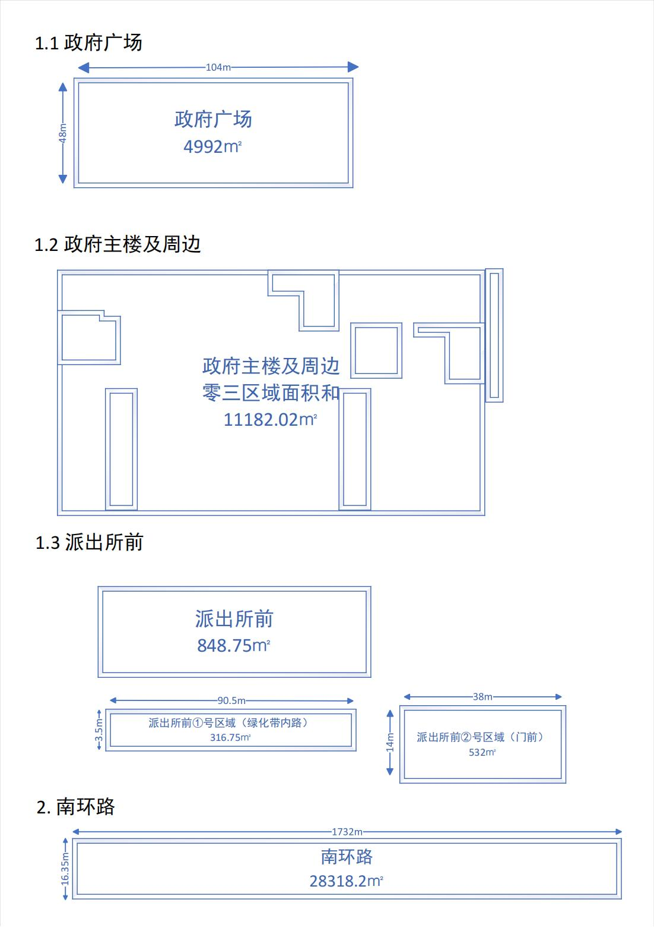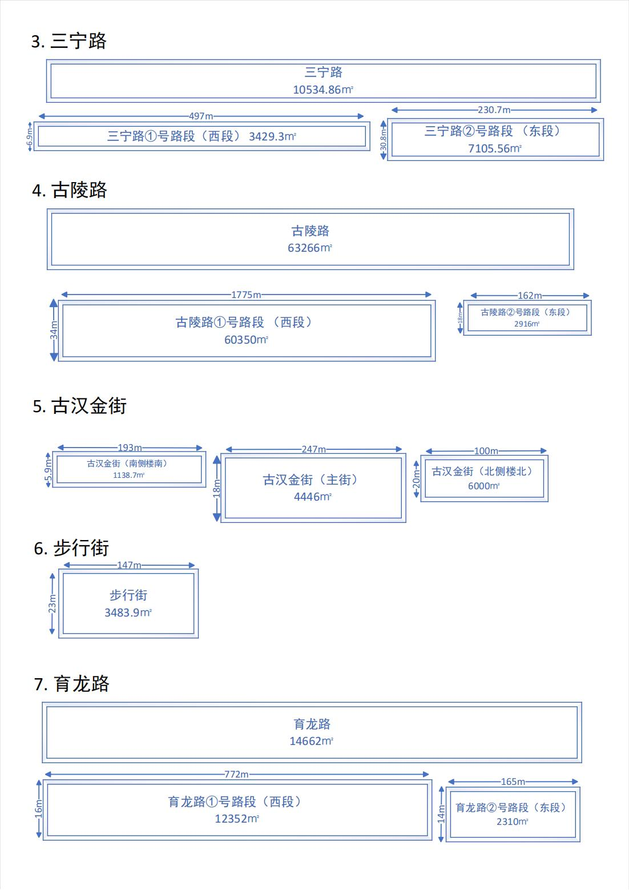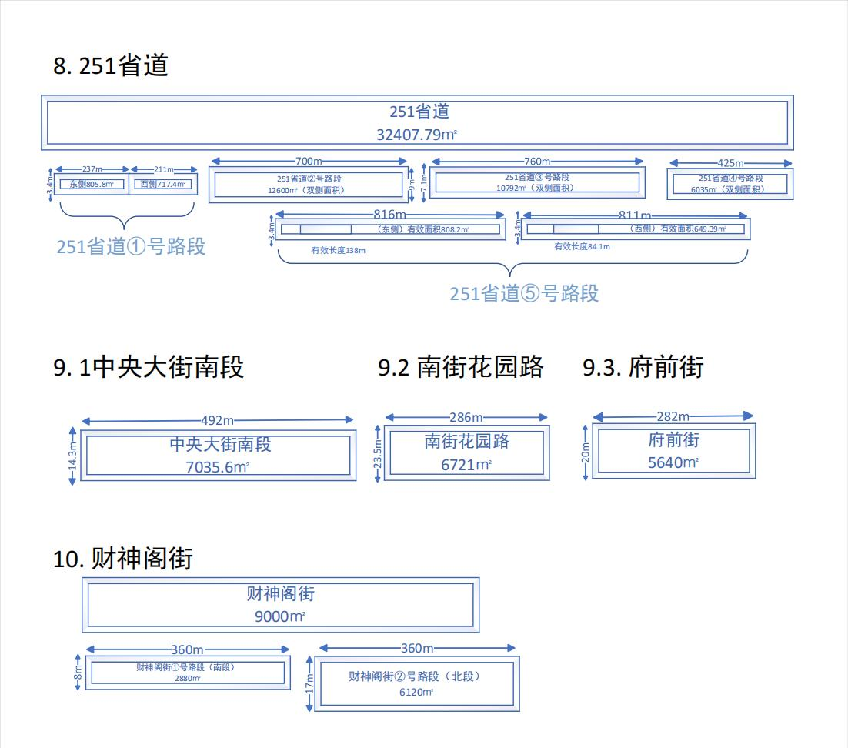

图 2古邳镇镇区道路保洁区域路段面积图

7、承诺书
致睢宁县古邳镇人民政府：

根据贵方《磋商文件》（项目编号：JSZC-320324-DNJT-C2025-0006）要求，本供应商正式提交以下首次响应文件。
（1）承诺书；
（2）磋商报价表；
（3）偏离表；
（4）磋商文件要求提供的其他响应文件。
我单位符合《中华人民共和国政府采购法》第二十二条的规定，符合本项目供应商资格要求。
我单位按照磋商文件的要求编制响应文件，并对其提交的响应文件的真实性、合法性承担法律责任。
供应商兹宣布同意如下:
一、完全承担根据《磋商文件》规定完成合同的责任和义务（如有偏离，将全部填写在偏离表中）。
二、保证所提供的响应文件及所有材料的真实、合法、有效，并对其负责。
三、已详细审核竞争性磋商文件（含竞争性磋商文件的澄清或者修改），本供应商完全理解并同意放弃对这方面不明及误解的权利。
四、所供货物保证符合国家有关产品质量、性能和安全标准，无权利瑕疵。
五、报价有效期为30个工作日。
六、同意向贵方提供贵方可能要求的与本次磋商采购有关的任何证据或资料。
七、完全理解贵方不一定要接受最低的报价或收到的任何报价。
八、采购人或采购代理机构有权将我单位本项目的《磋商报价表》和《分项价格表》予以公示，公示的方式由采购人或采购代理机构确定。
九、采购人有权对供应商的响应文件的真实性进行核实，如供应商不能在采购人规定的时间内向采购人提供有效的证明文件，将被采购人视为放弃本项目中标（成交）资格。

供应商（电子签章）：

联系电话：

日期： 年 月 日
8、授权委托书

委托人（全称）：
地 址：
法定代表人：
统一社会信用代码：

受托人： 先生（女士）
身份证号：

兹委托（ ）全权代表我企业（公司）参与 项目[项目编号： ]的磋商活动及签订合同。（ ）以我企业（公司）名义所为的行为及签署的文件，我企业（公司）均予以认可。有关法律责任均由我企业（公司）承担。（ ）无转委托权。
委托期限自 年 月 日起至 年 月 日止。

委托人（电子签章）：

法定代表人（签字或盖章）：
联系方式：

受托人（签字或盖章）：
年 月 日

(受托人身份证扫描件附后)
9、中小企业声明函
项目编号：
项目名称：

本公司郑重声明，根据《政府采购促进中小企业发展管理办法》（财库﹝2020﹞46 号）的规定，本公司参加（睢宁县古邳镇人民政府）的（睢宁县古邳镇镇区道路等区域环卫保洁市场化服务）采购活动，服务全部由符合政策要求的中小企业承接。相关企业的具体情况如下：
（睢宁县古邳镇镇区道路等区域环卫保洁市场化服务），属于（物业管理业）； 承建（承接）企业为（企业名称），从业人员 人，营业收入为 万元，资产总额为 万元， 属于 （□中型企业、□小型企业、□微型企业，请勾选！）；
以上企业，不属于大企业的分支机构，不存在控股股东为大企业的情形，也不存在与大企业的负责人为同一人的情形。
本企业对上述声明内容的真实性负责。如有虚假，将依法承担相应责任。

企业名称（电子签章）：

日期： 年 月 日

说明：
1、中小微企业的划分具体以《政府采购促进中小企业发展管理办法》（财库﹝2020﹞46号）和《工业和信息化部、国家统计局、国家发展和改革委员会、财政部关于印发中小企业划型标准规定的通知》（工信部联企业[2011]300号）的规定为准。
2、从业人员、营业收入、资产总额填报供应商上一年度数据，无上一年度数据的新成立企业可不填报。
3、中标人为小型、微型企业的，采购人或者其委托的采购代理机构有权随中标、成交结果同时公告其《中小企业声明函》，接受社会监督。
4、执行江苏省财政厅关于进一步加大政府采购支持中小企业力度的通知（苏财购〔2022〕45号）的规定。
5、供应商提供的《中小企业声明函》与事实不符的，依照《政府采购法》第七十七条第一款的规定追究法律责任。
6、《中小企业声明函》查询渠道用微信搜索“中小企业规模类型自测小程序”。

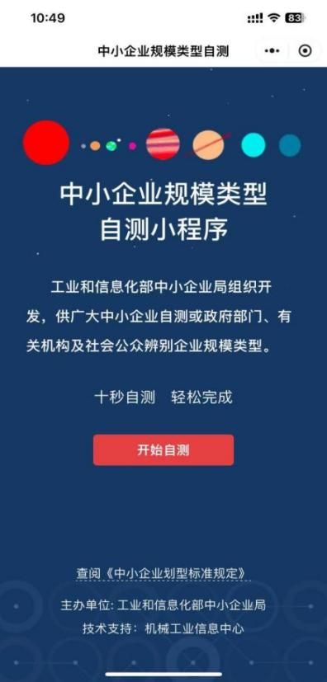
10、供应商参加政府采购活动前3年内在经营活动中没有重大违法记录的书面声明

我单位在参加睢宁县古邳镇镇区道路等区域环卫保洁市场化服务项目（项目编号：JSZC-320324-DNJT-C2025-0006）政府采购活动前3年内在经营活动中没有重大违法记录。重大违法记录是指因违法经营受到刑事处罚或者责令停产停业、吊销许可证或者执照、较大数额罚款等行政处罚。
我单位对上述声明的真实性负责。如有虚假，将依法承担相应责任。

供应商（电子签章）：

日期： 年 月 日

11、具备履行合同所必需的设备和专业技术能力的书面声明

项目名称：睢宁县古邳镇镇区道路等区域环卫保洁市场化服务
项目编号：JSZC-320324-DNJT-C2025-0006

供应商郑重声明：供应商具备履行合同（项目名称：睢宁县古邳镇镇区道路等区域环卫保洁市场化服务，项目编号：JSZC-320324-DNJT-C2025-0006）所必需的设备和专业技术能力。

特此声明。

供应商对上述声明的真实性负责。如有虚假，将依法承担相应责任。

供应商： （电子签章）
日期： 年 月 日
12、残疾人福利性单位声明函

（注：如供应商不属于残疾人福利性单位，不需提供此声明函）

项目编号：
项目名称：

本单位郑重声明，根据《财政部 民政部 中国残疾人联合会关于促进残疾人就业政府采购政策的通知》（财库〔2017〕 141号）的规定，本单位为符合条件的残疾人福利性单位，且本单位参加______单位的______项目采购活动提供本单位制造的货物（由本单位承担工程/提供服务），或者提供其他残疾人福利性单位制造的货物（不包括使用非残疾人福利性单位注册商标的货物）。

本单位对上述声明的真实性负责。如有虚假，将依法承担相应责任。

单位名称（电子签章）：
日 期： 年 月 日

13、投标人对“人员配备要求”及“管理设备配置要求”的
承诺

项目名称：
项目编号：

投标人承诺：如我单位被确定为中标人，对中标项目所要求的人员配备要求、管理设备配置要求，均不低于磋商文件的要求。

投标人： （电子签章）

日期： 年 月 日
14、代理服务收费标准

中标或者成交金额 | 费率
最低收费金额(每个委托项目) | 5000元
50万元以下(含50万元) | 1.6%
50-400万元(含400万元) | 1.5%
400-1000万元(含1000万元) | 1.1%
1000-5000万元(含5000万元) | 0.8%
5000-1亿元(含1亿元) | 0.25%
1-10亿元(含10亿元) | 0.05%
10-50亿元(含50亿元) | 0.01%
50亿元以上 | 0.005%
说明：
1、按上表计算的收费为代理服务全过程的收费金额。各社会代理机构不再收取采购文件制作售卖费用。
2、代理服务费按差额定率累进法计算。
3、代理服务费基准金额（按差额定率累进法计算的）=中标金额（按差额定率累进法计算的） * 费率（%）
4、代理服务费应收取金额=代理服务费基准金额（按差额定率累进法计算的）的合计数。
5、定点类等无金额或事先不能计算出价格总额的项目，按中标（成交）金额100万元计算。
6、有分包（分标段）的以一个项目计算。
7、由非代理机构原因终止的代理项目，由中标人支付上述收费标准的30%。

